Взаимодействие атомов иттрия с фуллеренами на поверхности Si(111)-α√3×√3-Au
Бондаренко С.В.
студент
Дальневосточный федеральный университет,
кафедра физики низкоразмерных структур, Владивосток, Россия
Email: Sophiebondarenko.29@mail.ru
В настоящее время значительный интерес представляют альтернативные виды топлива, методы их получения, хранения и транспортировки. Водород считается одним из перспективных альтернативных энергоносителей из-за его высокой энергоемкости и экологичности.
Разработка наиболее экономичных и эффективных способов хранения водорода представляет собой одну из главных технологических проблем водородной энергетики. Наиболее безопасным методом считается хранение водорода в абсорбированном состоянии.
Многие наноматериалы, такие как углеродные нанотрубки (УНТ), фуллерены, наноструктуры на основе бора и азота, металлические органические каркасные структуры, интенсивно исследовались для хранения водорода. В работе, выполненной, китайскими учеными Зи-Янь Тянь и Шун-Ле Донг из отдела физики Океанского Университета было показано, что добавление атомов переходного металла (иттрия) на поверхность молекулы фуллерена С₆₀ может вызвать заметное усиление адсорбционной способности водорода. [1] Основным преимуществом этой системы является то, что она адсорбирует 12 молекул Н₂, и все связи являются молекулярными. Это показывает, что в такой системе может быть достигнута 100% десорбция молекул водорода, что невозможно достичь в ранее изученных системах металл – фуллерен, где первая молекула водорода диссоциировала на атоме переходного металла, расположенного на фуллерене.
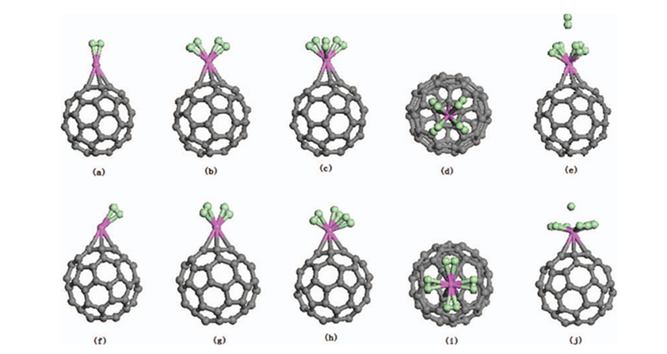
Рис. 1. Серый цвет- фуллерены, фиолетовый- иттрий, зеленый- водород.
Целью моей работы было исследовать взаимодействие атомов иттрия с фуллеренами на поверхности Si(111)-α√3×√3-Au.
Формирование поверхности Si(111)α√3×√3-Au происходит путем осаждения золота на Si(111). В результате чего формируется реконструкция Si(111)α√3×√3-Au.
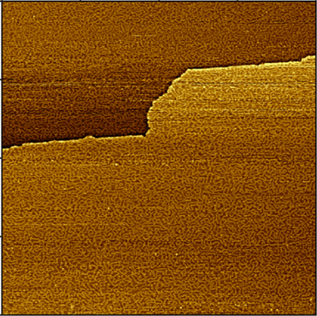
Рис. 2. Поверхностная реконструкция Si(111)α√3×√3-Au.
На полученную фазу при комнатной температуре напылялось 2 монослоя фуллеренов С₆₀. Фуллерены собираются вдоль ступеней террас и от них образуют двухмерные плотно упакованные массивы.
После формирования C₆₀/Si(111)ar3xr3-Au происходит импульсное осаждение иттрия (Y) 10,20,40 и 60 секунд.
Таким образом получилась 3-х слойная структура, представленная на рисунке 3.
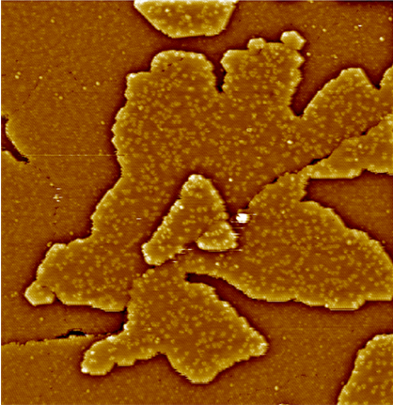
Рис. 3. Поверхностная реконструкция Si(111)α√3×√3-Au с двумя монослоями фуллеренов.
Литература
- Zi-Ya Tian, Shun-Le Dong, The Journal of Chemical Physics 2014 V. 140 N4 [Электронный ресурс]: http://i.uran.ru/webcab/system/files/journalspdf/journal-chemical-physics/journal-chemical-physics-2014-v.140-n-4/14042014.pdf

